根据新修订的《中华人民共和国政府信息公开条例》、《国务院办公厅政府信息与政务公开办公室关于政府信息公开工作年度报告有关事项的通知》（国办公开办函〔2019〕60号）和省、枣庄市有关工作要求，编制本报告并向社会公开。本报告所列数据的统计时限自2023年1月1日至2023年12月31日。本报告全文在山亭区政府网站（http://www.shanting.gov.cn/）,“政府信息公开年度报告”专栏公布。如对本报告有疑问，可与山亭区北庄镇党政办联系（地址：山亭区北庄镇，邮编：277218，电话：0632-8911936，传真：0632-8912602） 。
一、总体情况
2023年以来，北庄镇根据《条例》相关规定和区委、区政府关于政府信息公开工作的要求，以提高政府工作的透明度为目标，以群众关心的热点为落脚点，积极稳妥推进政府信息公开工作，不断提高科学化、规范化、制度化水平，有效地促进了政府信息公开工作。
1.主动公开方面。一是规范公开平台建设。依托北庄微报公众号和区政府网站相关责任栏目，及时梳理信息公开目录，集中发布应当主动公开的政府信息，始终把提高群众知晓率、参与度，全面增强镇各项工作规范化、公开化、透明化水平作为政务信息公开的重要内容。二是推动公开与服务融合。积极探索基层政务公开新模式，依托镇便民服务中心和村级便民服务站，集中打造政务公开体验区，设置政务公开查阅点，在线上线下全面准确公开政务服务事项、办事指南、办事流程、常见问题、监督举报方式等信息。三是坚持公开向村级延伸。充分利用镇村三务公开栏推进政务信息公开，就近保证群众对政府相关信息及工作开展情况的知情权、参与权和监督权。对环境整治、就学就医、生产安全等社会热点，加强舆情监测、研判和回应。四是组织政府开放季活动，邀请人大代表、党代表、政协委员、道德模范、企业代表、村“两委”代表及群众代表“零距离”参观镇便民服务中心、一站式矛盾纠纷调解中心和武装部，体验政务服务全流程，拓宽了政务公开渠道，进一步提高人民群众对政府部门工作的知晓度、参与度和满意度。
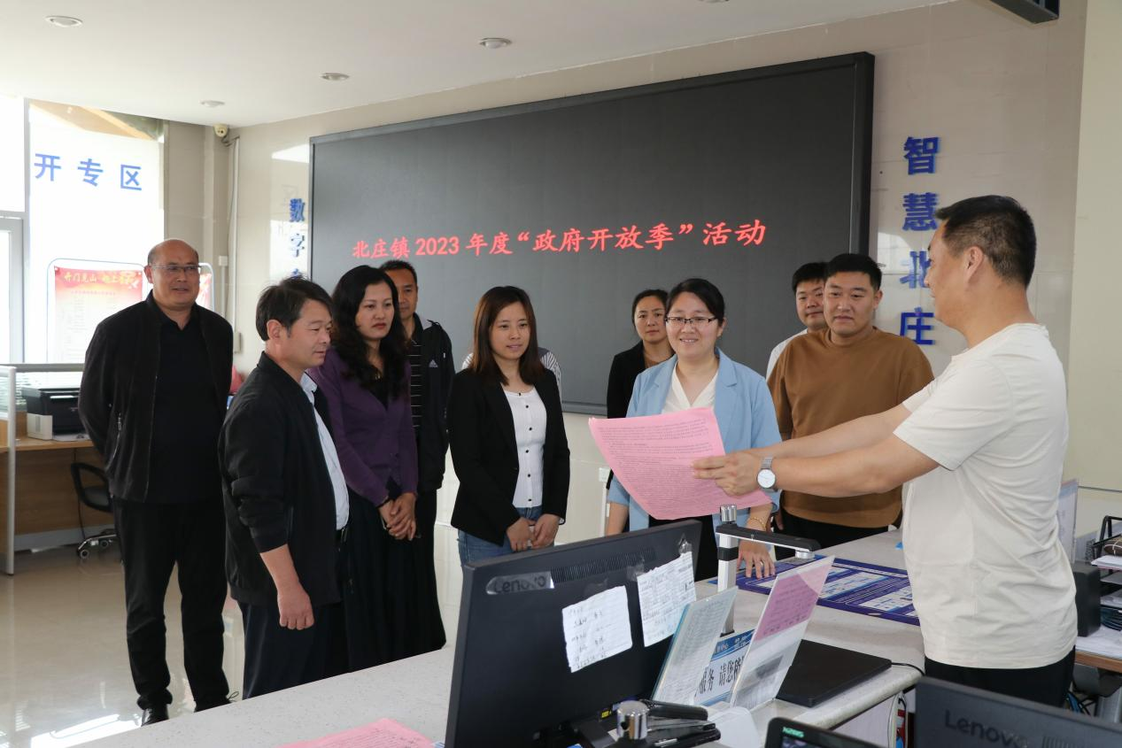

2.依申请公开。2023年北庄镇政府未收到政府信息公开申请。根据财政部、国家发展改革委联合印发的《关于清理规范一批行政事业性收费有关政策的通知》规定，本年度依申请公开政府信息未收取任何费用，包括：检索费、复制费（含案卷材料复制费）、邮寄费。
3.政府信息管理。一是政府信息管理制度建设情况。本年度我镇没有制发与政务公开有关的文件或内部制度的制定。二是政府信息管理动态调整机制建设情况。本年度我镇没有对本单位年度主动公开目录进行调整。三是规范性文件的情况。本年度我镇没有起草以镇政府或镇政府办公室名义制发的规范性文件。
4.平台建设方面。一是党政办公室专人负责政府信息公开内容的编写、审议工作，及时上传区政府网站信息，确保政府信息公开工作的及时、高效；二是全面推进基层政务公开标准化规范化工作。按照上级有关部门和相关文件的要求，北庄镇在便民服务中心设立开门见“山”政务公开专区，全面梳理细化51个领域政务公开事项，配备政务服务“智助办”自助终端设备、电脑及其他便民设备，为政务公开工作搭建便民利民平台；三是规范提升了21个行政村“三务公开”专栏，更好地满足了公众和企业对政府信息和办事服务内容的公开需求。四是高度重视政务新媒体建设，通过北庄镇微信公众号“北庄微报”及时发布各类信息，确保公开材料准确，解释通俗易懂，便于群众接受。
5.监督保障方面。一是在上级信息公开工作管理部门的业务指导下，进一步完善北庄镇人民政府信息公开工作机制。二是组织政务公开工作人员认真学习国家法律法规和政策，学习《中华人民共和国政府信息公开条例》和政府信息公开工作的相关业务，努力提高做好政府信息公开工作的政策水平。三是在便民服务中心设立意见箱，通过举办“政府公开季”等活动，广泛听取社会各界的意见和建议，接受社会监督。四是自觉接受人大、政协和人民群众的社会监督。
二、主动公开政府信息情况
第二十条第（一）项
信息内容 | 本年制发件数 | 本年废止件数 | 现行有效件数
规章 | 0 | 0 | 0
行政规范性文件 | 1 | 0 | 1
第二十条第（五）项
信息内容 | 本年处理决定数量
行政许可 | 0
第二十条第（六）项
信息内容 | 本年处理决定数量
行政处罚 | 0
行政强制 | 0
第二十条第（八）项
信息内容 | 本年收费金额（单位：万元）
行政事业性收费 | 0

三、收到和处理政府信息公开申请情况
（本列数据的勾稽关系为：第一项加第二项之和，  等于第三项加第四项之和） |  |  | 申请人情况
 |  |  | 自然人 | 法人或其他组织 |  |  |  |  | 总计
 |  |  | 自然人 | 商业企业 | 科研机构 | 社会公益组织 | 法律服务机构 | 其他 | 总计
一、本年新收政府信息公开申请数量 |  |  | 0 | 0 | 0 | 0 | 0 | 0 | 0
二、上年结转政府信息公开申请数量 |  |  | 0 | 0 | 0 | 0 | 0 | 0 | 0
三、本年度办理结果 | （一）予以公开 |  | 0 | 0 | 0 | 0 | 0 | 0 | 0
三、本年度办理结果 | （二）部分公开（区分处理的，只计这一情形，不计其他情形） |  | 0 | 0 | 0 | 0 | 0 | 0 | 0
三、本年度办理结果 | （三）不予公开 | 1.属于国家秘密 | 0 | 0 | 0 | 0 | 0 | 0 | 0
三、本年度办理结果 | （三）不予公开 | 2.其他法律行政法规禁止公开 | 0 | 0 | 0 | 0 | 0 | 0 | 0
三、本年度办理结果 | （三）不予公开 | 3.危及“三安全一稳定” | 0 | 0 | 0 | 0 | 0 | 0 | 0
三、本年度办理结果 | （三）不予公开 | 4.保护第三方合法权益 | 0 | 0 | 0 | 0 | 0 | 0 | 0
三、本年度办理结果 | （三）不予公开 | 5.属于三类内部事务信息 | 0 | 0 | 0 | 0 | 0 | 0 | 0
三、本年度办理结果 | （三）不予公开 | 6.属于四类过程性信息 | 0 | 0 | 0 | 0 | 0 | 0 | 0
三、本年度办理结果 | （三）不予公开 | 7.属于行政执法案卷 | 0 | 0 | 0 | 0 | 0 | 0 | 0
三、本年度办理结果 | （三）不予公开 | 8.属于行政查询事项 | 0 | 0 | 0 | 0 | 0 | 0 | 0
三、本年度办理结果 | （四）无法提供 | 1.本机关不掌握相关政府信息 | 0 | 0 | 0 | 0 | 0 | 0 | 0
三、本年度办理结果 | （四）无法提供 | 2.没有现成信息需要另行制作 | 0 | 0 | 0 | 0 | 0 | 0 | 0
三、本年度办理结果 | （四）无法提供 | 3.补正后申请内容仍不明确 | 0 | 0 | 0 | 0 | 0 | 0 | 0
三、本年度办理结果 | （五）不予处理 | 1.信访举报投诉类申请 | 0 | 0 | 0 | 0 | 0 | 0 | 0
三、本年度办理结果 | （五）不予处理 | 2.重复申请 | 0 | 0 | 0 | 0 | 0 | 0 | 0
三、本年度办理结果 | （五）不予处理 | 3.要求提供公开出版物 | 0 | 0 | 0 | 0 | 0 | 0 | 0
三、本年度办理结果 | （五）不予处理 | 4.无正当理由大量反复申请 | 0 | 0 | 0 | 0 | 0 | 0 | 0
三、本年度办理结果 | （五）不予处理 | 5.要求行政机关确认或重新  出具已获取信息 | 0 | 0 | 0 | 0 | 0 | 0 | 0
三、本年度办理结果 | （六）其他处理 | 1.申请人无正当理由逾期不补正、行政机关不再处理其政府信息公开申请 | 0 | 0 | 0 | 0 | 0 | 0 | 0
三、本年度办理结果 | （六）其他处理 | 2.申请人逾期未按收费通知要求缴纳费用、行政机关不再处理其政府信息公开申请 | 0 | 0 | 0 | 0 | 0 | 0 | 0
三、本年度办理结果 | （六）其他处理 | 3.其他 | 0 | 0 | 0 | 0 | 0 | 0 | 0
三、本年度办理结果 | （七）总计 |  | 0 | 0 | 0 | 0 | 0 | 0 | 0
四、结转下年度继续办理 |  |  | 0 | 0 | 0 | 0 | 0 | 0 | 0

四、因政府信息公开工作被申请行政复议、提起行政诉讼情况统计表

行政复议 |  |  |  |  | 行政诉讼
结果  维持 | 结果纠正 | 其他结果 | 尚未  审结 | 总  计 | 未经复议直接起诉 |  |  |  |  | 复议后起诉
 |  |  |  |  | 结果维持 | 结果纠正 | 其他  结果 | 尚未  审结 | 总计 | 结果维持 | 结果  纠正 | 其他  结果 | 尚未审结 | 总计
0 | 0 | 0 | 0 | 0 | 0 | 0 | 0 | 0 | 0 | 0 | 0 | 0 | 0 | 0
五、存在的主要问题及改进情况
（一）2022年存在问题整改情况：
针对人员力量不足情况，及时根据工作实际动态调整了领导小组成员，并明确党委办、政务服务办、宣传办等部门负责政府信息的公开宣传。
（二）存在的主要问题
2023年，我镇政府信息公开工作取得了一定的成效，但在具体推进过程中，还存在一些问题，如宣传力度不足，工作人员业务不熟，缺乏专业信息技术人员，对政府信息公开工作认识不深等。
（三）改进措施
我镇将按照上级和区委、区政府有关信息公开的各项要求和目标，进一步提高认识，加强培训，加深干部职工对政府信息公开工作的认识，提高政府信息公开工作水平。一是规范流程，以制度化、规范化、科学化为着力点，建立长效机制。二是创新途径，补充完善。及时更新、扩大政府信息公开内容，保证公开信息的完整性和准确性，不断创新公开形式，提供政务公开工作的质量和服务水平。三是加大宣传力度，采取线上线下相结合的宣传方式，发挥好微信公众号、政务公开专栏的阵地作用。
六、其他需要报告的事项
（一）依申请公开信息处理费收费情况。
2023年度，山亭区北庄镇向申请人收取信息处理费为0。
（二）本行政机关落实上级年度政务公开工作要点情况。
2023年，北庄镇严格落实政务公开工作要点。一是规范开展政府信息公开。通过微信公众号、村级“三务”公开栏等媒介对涉及公众利益调整、需要公众广泛知晓的信息进行公开。 二是扎实推进政策解读。深入推进政策解读工作，进一步加大重大政策解读力度，对区里出台的政府文件、重大政策及重点工作进行多种形式解读，不断丰富解读形式；围绕本镇重点工作和社会关切，多渠道回应群众关心问题，保障群众实际利益，维护社会稳定和安全。
（三）2023年度建议提案办理情况。
2023年，我镇未承办人大代表建议和政协委员提案。
（四）本部门在政务公开制度、内容、形式和平台建设方面的创新实践情况
一是规范公开平台建设。依托北庄微报公众号和区政府网站相关责任栏目，及时梳理信息公开目录，集中发布应当主动公开的政府信息，始终把提高群众知晓率、参与度，全面增强镇各项工作规范化、公开化、透明化水平作为政务信息公开的重要内容。
二是推动公开与服务融合。积极探索基层政务公开新模式，依托镇便民服务中心和村级便民服务站，集中打造政务公开体验区，设置政务公开查阅点，在线上线下全面准确公开政务服务事项、办事指南、办事流程、常见问题、监督举报方式等信息。
三是坚持公开向村级延伸。充分利用镇村“三务”公开栏推进政务信息公开，就近保证群众对政府相关信息及工作开展情况的知情权、参与权和监督权。对环境整治、就学就医、生产安全等社会热点，加强舆情监测、研判和回应。

